**Памятка для родителей**

**Родителям о зимних каникулах детей**

**Меры безопасности во время зимних каникул (для взрослых и детей)**

**Уважаемые родители!**

Зимние каникулы – чудесное время! Так много интересных и захватывающих дел, которыми можно заняться! Тут и катание на санках, лыжах, коньках, и простые игры в снежки и многое, многое другое.

Однако,  нельзя забывать о правилах безопасности. Если следовать им, вы убережете себя и своих близких от несчастья.

Простые и понятные правила помогут вам сохранить жизнь и здоровье и получить от зимы только лишь положительные эмоции.

**1. Правила безопасности при нахождении на льду водоемов.**

Запомните – не зная определенных правил, выходить на лёд НЕЛЬЗЯ!!!

Итак, давайте перечислим правила поведения на льду:

* Ни в коем случае не выходите на тонкий, неокрепший лед водоема, если он рыхлый, а кое-где проступает вода.
* Безопасный лед - прозрачный, толщиной не менее 10-12 см.
* Молочно-белого цвета лед вдвое слабее прозрачного.
* Самый опасный - ноздреватый лед, образовавшийся из смерзшегося снега.

 Не выходите на лед, если Вы один и в пределах видимости нет никого, кто смог бы прийти Вам на помощь.

Если Вы случайно попали на тонкую ледяную поверхность водоема, и лед начинает трескаться, главное, сохраняйте спокойствие. Не поддаваясь панике, по возможности, вернитесь в более безопасное место следующими способами: осторожно и быстро лягте на лед и отползите на безопасное место или медленно отходите назад осторожными скользящими шагами, не отрывая ног ото льда.

Ни в коем случае не прыгайте по льду, также не стоит бегать по нему.

**2. Техника безопасности при обращении с пиротехникой.**

Пиротехнические изделия представляют собой источник повышенной опасности и заслуживают особого внимания. Поэтому, приобретая в предновогодний период пиротехнические изделия, следует запомнить и соблюдать правила, которые помогут избежать трагических последствий.

 Если поблизости нет подходящего места для фейерверка, стоит ограничиться ассортиментом наземного действия: петардами, хлопушками, огненными волчками и колесами, но, ни в коем случае не запускать изделия, летящие вверх. Использовать их рядом с жилыми  домами и другими постройками категорически запрещается: они могут попасть в окно или форточку, залететь на чердак, крышу, балкон и стать причиной пожара.

Использовать приобретенную пиротехнику можно только после ознакомления с инструкцией по ее применению и мерам безопасности. Детям категорически запрещается самостоятельно, без присутствия взрослых использовать пиротехнические изделия!

**3. Зима - это не только мороз и солнце, но и скользкая, опасная дорога!**

1. Удвоенное внимание и повышенная осторожность!..

2. Яркая одежда ребёнка (СВЕТООТРАЖАТЕЛИ).

3. Яркое солнце, как ни странно, тоже помеха. Яркое солнце и белый снег создают эффект бликов, человек как бы «ослепляется». Поэтому нужно быть крайне внимательным.

4. В снежный накат или гололед повышается вероятность «юза», заноса автомобиля, и, самое главное — непредсказуемо удлиняется тормозной путь. Поэтому обычное (летнее) безопасное для перехода расстояние до машины нужно увеличить в несколько раз.  
5. В оттепель на улице появляются коварные лужи, под которыми скрывается лед. Дорога становится очень скользкой! Поэтому при переходе через проезжую часть лучше подождать, пока не будет проезжающих машин. Ни в коем случае не бежать через проезжую часть, даже на переходе! Переходить только шагом и быть внимательным.  
6. Количество мест закрытого обзора зимой становится больше. Мешают увидеть приближающийся транспорт:  
— сугробы на обочине;  
— сужение дороги из-за неубранного снега:  
— стоящая заснеженная машина.  
Значит, нужно быть крайне внимательным, вначале обязательно остановиться и, только убедившись в том, что поблизости нет транспорта, переходить проезжую часть.

**4.Техника пожарной безопасности**

Уважаемые родители! Закрепляйте с детьми правила пожарной безопасности:

∙ Не играть со спичками!

∙ Не включать электроприборы, если взрослых нет дома!

∙ Не открывать дверцу печки!

∙ Нельзя бросать в огонь пустые баночки и флаконы от бытовых химических веществ, особенно аэрозоли!

∙ Не играть с бензином и другими горючими веществами!

∙ Никогда не прятаться при пожаре!

∙ Если в комнате огонь, нужно выбираться из нее на четвереньках и звать взрослых!

∙ При пожаре звонить 01,  010, 112 (назвать свой адрес, телефон, фамилию и что горит)!

∙ Не играть с огнем!

**5.Памятка по предупреждению инфицирования COVID-19**

1. Избегайте близких контактов и пребывания в одном помещении с людьми, имеющими видимые признаки ОРВИ (кашель, чихание, выделения из носа).

2. Закрывайте рот и нос при чихании и кашле.

3. Тщательно мойте руки с мылом и водой после возвращения с улицы, из туалета, контактов с посторонними людьми, перед едой.

4. Постарайтесь не дотрагиваться до лица грязными руками. Если необходимо дотронуться до лица предварительно воспользуйтесь дезинфицирующим средством либо помойте руки с мылом.

5. Дезинфицируйте гаджеты, оргтехнику и поверхности, к которым прикасаетесь.

6. Не пожимайте руки и не обнимайтесь в качестве приветствия и прощания.

7. Старайтесь соблюдать дистанцию и держитесь от людей на расстоянии как минимум 1.5 метра, особенно если у них кашель, насморк или другие признаки заболевания

8. Не посещайте общественных мест: торговых центров, спортивных и зрелищных мероприятий.

9. Используйте одноразовую медицинскую маску (респиратор) в общественных местах, меняя ее каждые 2−3 часа.

БОЛЕЙТЕ ДОМА при первых, даже слабых, признаках болезни (кашель, насморк, температура) оставляйте ребенка дома. Так выше шанс перенести болезнь в легкой форме и не допустить распространения вируса.

**6. Просим принять исчерпывающие меры по недопущению употребления вашими детьми психоактивных веществ (алкоголь, газ, наркотики, сигареты).**

**7. Контроль использования сети интернет. Вы должны знать,  какие сайты посещает ваш ребенок, что скачивает, во что играет и с кем общается;**

**8. Следите за эмоциональным состоянием детей. Обеспечьте вовлечение детей в соответствующие возрасту домашние мероприятия. В новогодние праздники дети должны быть под присмотром родителей, законных представителей.**

**9. Напомните ребенку о правилах обращения с электроприборами. Нельзя:**

1. Включать в одну розетку большое количество потребителей тока.

2. Использовать неисправную аппаратуру и приборы.

3. Пользоваться повреждёнными розетками. Пользоваться

электрическими утюгами, плитками, чайниками без подставок из несгораемых материалов.

4. Пользоваться электрошнурами и проводами с нарушенной изоляцией.

5. Ковырять в розетке пальцем, другими предметами.

6. Самим чинить и разбирать электроприборы.

**10. Не забывайте о том, что в 22.00 Ваш ребенок должен находиться ДОМА!!!!**

Уважаемые родители! Помните о том, что формирование сознательного поведения – процесс длительный. Многое зависит от Вас. Обучение, старание поможет им избежать многих опасных детских неприятностей.

Ответственность за жизнь и здоровье детей в период выходных, праздничных и каникулярных дней лежит полностью на родителях. Берегите своих детей! Помните: жизнь и здоровье Ваших детей – в Ваших руках.

**Родители несут ответственность за жизнь и здоровье своих детей.**

**Пример родителей - один из основных факторов успешного воспитания у детей**

**навыков безопасного поведения.**

**Сохранение жизни и здоровья детей – главная обязанность взрослых.**

Пожалуйста, сделайте все, чтобы свободное время Ваших детей не было омрачёно.

С уважением, администрация КГУ «СШИ № 9»

***УВАЖАЕМЫЕ РОДИТЕЛИ!***

**Обеспечьте вашему ребенку безопасные каникулы!!!**

**Пожалуйста, сделайте все, чтобы каникулы Ваших детей  прошли благополучно. Помните: жизнь и здоровье детей – в ваших руках!**

**Вы несёте полную ответственность за жизнь и здоровье ваших детей во время зимних каникул**

**Зимние каникулы с 30.12 по 09.01.22г.**

**на занятия 10.01.2022г.**

**Класс_____**

|  |  |  |  |
| --- | --- | --- | --- |
| **№** | **Ф.И.О. родителя** | **Подпись** | **Примечание** |
|  |  |  |  |
|  |  |  |  |
|  |  |  |  |
|  |  |  |  |
|  |  |  |  |
|  |  |  |  |
|  |  |  |  |
|  |  |  |  |
|  |  |  |  |
|  |  |  |  |

Классный руководитель ________________

Воспитатель __________________________

Я, _____________________________________________________________________

Ф.И.О. родителя

С Памяткой для родителей «Техника безопасности учащихся в период зимних каникул» ознакомлен.

Обязуюсь обеспечить безопасность проведения новогодних каникул своему ребёнку ___________________________________________________________________

Ф.И. учащегося

Беру ответственность за жизнь и здоровье ребёнка в период зимних каникул на себя.

____________________________________________ ___________________

Ф.И.О. родителя подпись дата

Я, _____________________________________________________________________

Ф.И.О. родителя

С Памяткой для родителей «Техника безопасности учащихся в период зимних каникул» ознакомлен.

Обязуюсь обеспечить безопасность проведения новогодних каникул своему ребёнку ___________________________________________________________________

Ф.И. учащегося

Беру ответственность за жизнь и здоровье ребёнка в период зимних каникул на себя.

____________________________________________ ___________________

Ф.И.О. родителя подпись дата

Я, _____________________________________________________________________

Ф.И.О. родителя

С Памяткой для родителей «Техника безопасности учащихся в период зимних каникул» ознакомлен.

Обязуюсь обеспечить безопасность проведения новогодних каникул своему ребёнку ___________________________________________________________________

Ф.И. учащегося

Беру ответственность за жизнь и здоровье ребёнка в период зимних каникул на себя.

____________________________________________ ___________________

Ф.И.О. родителя подпись дата

Я, _____________________________________________________________________

Ф.И.О. родителя

С Памяткой для родителей «Техника безопасности учащихся в период зимних каникул» ознакомлен.

Обязуюсь обеспечить безопасность проведения новогодних каникул своему ребёнку ___________________________________________________________________

Ф.И. учащегося

Беру ответственность за жизнь и здоровье ребёнка в период зимних каникул на себя.

____________________________________________ ___________________

Ф.И.О. родителя подпись дата

Я, _____________________________________________________________________

Ф.И.О. родителя

С Памяткой для родителей «Техника безопасности учащихся в период зимних каникул» ознакомлен.

Обязуюсь обеспечить безопасность проведения новогодних каникул своему ребёнку ___________________________________________________________________

Ф.И. учащегося

Беру ответственность за жизнь и здоровье ребёнка в период зимних каникул на себя.

____________________________________________ ___________________

Ф.И.О. родителя подпись дата

***Памятка для учащихся по технике безопасности***

***во время зимних каникул***

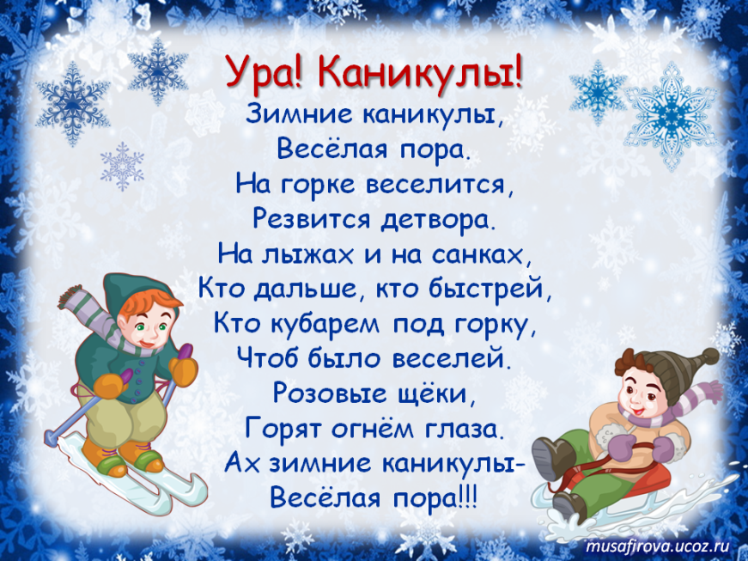**В период зимних каникул:**

1.    Соблюдай правила дорожного движения. Знай, что зимняя дорога опасна. Не играй на проезжей части дорог, железнодорожного полотна, водоёмах; не выходи на лёд.

2.    Помогай младшим и старшим. Без разрешения родителей не уходи далеко от дома, если нужно уйти – предупреди родителей.

3.    Осторожно пользуйся газовой плитой,  электроприборами, не оставляй их без присмотра.

4.    Не используй петарды, колющие, режущие взрывоопасные предметы - это опасно для твоего здоровья.

5.    Не засиживайся перед телевизором и компьютером. Читай книги, посещай кружки, занимайся дополнительно по школьным предметам.

6.    Больше гуляй на свежем воздухе, встречайся с друзьями.

7.    Не общайся с незнакомыми людьми, не приглашай их в дом. Не трогай бесхозные сумки, пакеты или коробки.

8.    Соблюдай правила поведения в общественных местах. Не находись на улице, в общественных местах после 22 часов.

9. Не употребляй спиртные напитки, табачные изделия, другие психотропные вещества.

**Помни! Тебя всегда ждут дома и в школе!**

**Правила поведения на зимних каникулах.**

**Внимание!**

1. В общественных местах будь вежливым и внимательным к детям и взрослым, соблюдай нормы морали и этики.

2. Будь внимательным и осторожным на проезжей части дороги, соблюдай правила дорожного движения. Знай, что зимняя дорога особенно опасна.

3. Без сопровождения взрослых нельзя зимой находиться около водоёмов. Не выходи на лёд – это очень опасно.

4. Соблюдай правила езды с ледяной (снежной) горки на ледянках, санках, лыжах и т. д. Помни! Горка должна находиться далеко от проезжей части дороги!

5. Не ходи и не играй вблизи зданий, с крыш которых свисает снег, лёд, сосульки.

6. В местах проведения массовых новогодних гуляний старайся держаться подальше от толпы, во избежание получения травм.

7. Будь осторожен с фейерверками, пользуйся ими только со взрослыми, не используй петарды. Это опасно для твоего здоровья.

8. В помещении не разрешается зажигать бенгальские огни, применять хлопушки и восковые свечи. Помни, открытый огонь всегда опасен!

9. Не разговаривай с посторонними (незнакомыми) людьми. Не открывай дверь незнакомым людям, когда остаешься дома один.

10. Не приводи в дом новых друзей или знакомых без разрешения родителей и в их отсутствие.

11. Не играй в тёмных местах, на свалках, стройплощадках, пустырях и в заброшенных зданиях, рядом с железной дорогой и автомагистралью.

12. Всегда сообщай родителям, куда идёшь гулять.

13. Не дразни и не гладь беспризорных собак и других животных.

14. Находясь дома, будь внимательным при обращении с острыми, режущими, колющими предметами и электронагревательными приборами; не играй со спичками, зажигалками.

15. Не хвастайся материальным благополучием семьи перед новыми друзьями или знакомыми.

16. Не ищи новых приключений и ощущений, отдыхай безопасно.

17. Не разрешается пребывание на улице после 22.00 часов без сопровождения взрослых.

**Весёлых, разнообразных и безопасных тебе зимних каникул!!!**

**Зимние каникулы с 30.12 по 09.01.22г.**

**на занятия 10.01.2022г.**

Дата _______Класс_____

Классный руководитель _______________________

Воспитатель ________________________________

|  |  |  |
| --- | --- | --- |
| № | Ф.И. учащегося | Роспись |
|  |  |  |
|  |  |  |
|  |  |  |
|  |  |  |
|  |  |  |
|  |  |  |
|  |  |  |
|  |  |  |
|  |  |  |
|  |  |  |